Министерство

образования

Российской

Федерации

МОСКОВСКИЙ

ГОСУДАРСТВЕННЫЙ

ТЕХНИЧЕСКИЙ

УНИВЕРСИТЕТ

им
.
Н
.
Э
.
БАУМАНА

Факультет
:

Информатика

и

системы

управления

Кафедра

:
Информационная

безопасность

(
ИУ

8)

ТЕОРИЯ ИГР В СИСТЕМАХ ЗАЩИТЫ ИНФОРМАЦИИ

Лабораторная

работа

№
3

на

тему

:
«Применение однослойной нейронной сети с линейной функцией активации для прогнозирования временных рядов»

Вариант 13

Преподаватель
:

Захаров П.В.

Студент
:

Степанова

Е
.
А
.

Группа

:

ИУ8-21М

Москва

2026

Цель работы
Изучить возможности однослойных НС в задачах прогнозирования временных радов методом скользящего окна (авторегрессия).

Постановка задачи
На временном интервале [a, b] задан дискретный набор значений функции x(t). Количество точек N = 20, расположение – равномерное. Методом «скользящего окна» спрогнозировать поведение функции x(t) на N на точках последующего интервала (b, 2b – a]. Для решения использовать однослойную НС с количеством нейронов p и линейной функцией активации. Исходное количество нейронов (длина окна) p = 6. Обучение проводить методом Видроу-Хоффа. Исследовать влияние количества эпох М обучения и коэффициента обучения $η$ на среднеквадратичную погрешность приближения $ε=\sqrt{\sum_{i}{{[x\left(t_{i}\right)-\tilde{x}(t_{i})]}^{2}}}.$ Исследовать процесс прогнозирования при постепенном изменении размера окна p. Сделать выводы по результатам численного эксперимента.

Ход работы

Рассмотрим прогноз функции X(t) = $sin⁡(0,1t^{3}-0,2t^{2}+t-1)$ по 20 равностоящим исходным значениям x, заданным на интервале $t ϵ [0,1]$(рис. 1). Выберем длину окна p = 6, норма обучения $η=1$. Без ограничения общности будем считать вес смещения $w_{0}=0.$
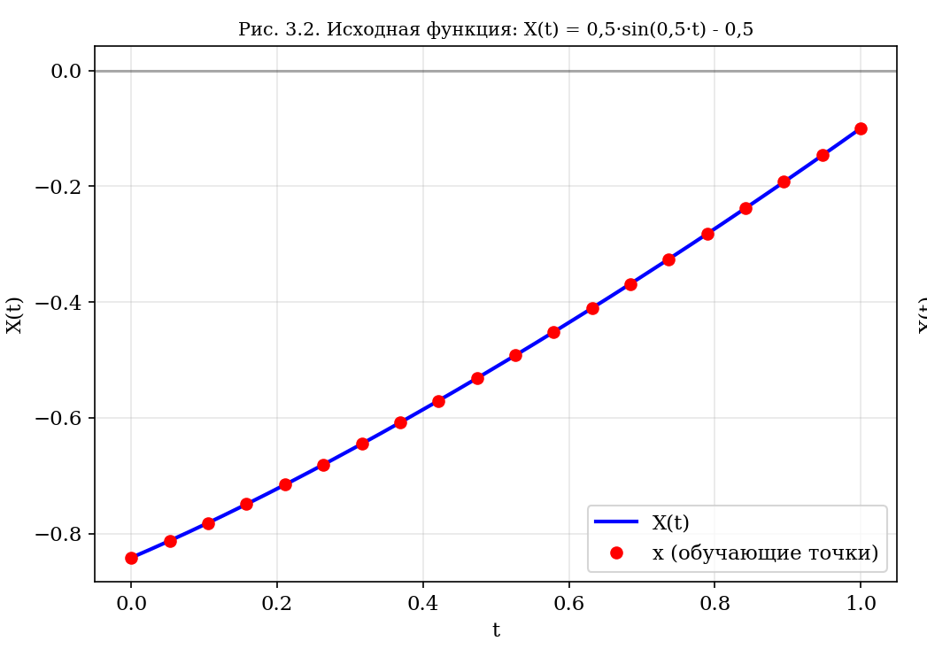
Рис 1. Исходная функция X(t)

На рис. 2 показаны графики самой функции и ее прогнозы на интервале $t ϵ [1,2]$ при различном количестве эпох обучения M.
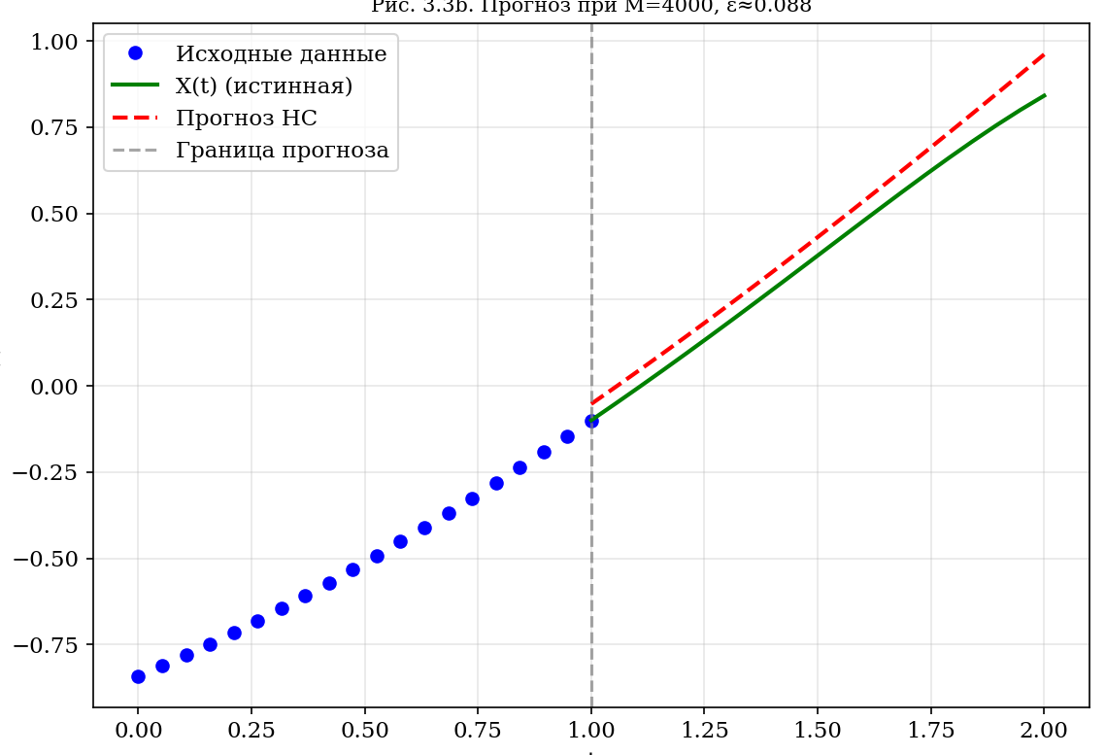

Вектор весовых коэффициентов при M = 4000 равен:
$$w=(0,-0.3416,-0.1394, 0.0631, 0.2665, 0.4712, 0.6774)$$

Сравнивая результаты прогноза при различном количестве эпох, следует отметить, что его качество неудовлетворительно примерно до M $≈500$, а затем быстро улучшается.

Приложение А.
Файл ‘lab1.py’.

import numpy as np
import matplotlib.pyplot as plt

def x_func(t):
return np.sin(0.1 * t**3 - 0.2 * t**2 + t - 1)

a = 0
b = 1
N = 20

t_pred_start = b
t_pred_end = 2*b - a

p = 6
eta = 1
epochs = 4000

print(f"Интервал обучения: t ∈ [{a}, {b}], N = {N} точек")
print(f"Интервал прогноза: t ∈ ({t_pred_start}, {t_pred_end}], N = {N} точек")
print(f"Размер окна p = {p}, норма обучения η = {eta}, эпох = {epochs}")

t_train = np.linspace(a, b, N)
x_train = x_func(t_train)

t_pred = np.linspace(t_pred_start, t_pred_end, N)
x_true_pred = x_func(t_pred)

print("\nИсходные данные")
for i in range(5):
print(f" t[{i}] = {t_train[i]:.4f}, x[{i}] = {x_train[i]:.6f}")

X_train = []
Y_train = []

for i in range(p, len(x_train)):
X_train.append(x_train[i-p:i])
Y_train.append(x_train[i])

X_train = np.array(X_train)
Y_train = np.array(Y_train)

print(f"\nОбучающая выборка (скользящее окно p={p}):")
print(f" Количество образцов: {len(X_train)}")
print(f" Размер входа: {X_train.shape[1]}")
w = np.zeros(p)
errors = []

for epoch in range(epochs):
epoch_error = 0

for i in range(len(X_train)):

y_pred = np.dot(w, X_train[i])
delta = Y_train[i] - y_pred
epoch_error += delta ** 2
w += eta * delta * X_train[i]

errors.append(epoch_error)

if epoch % 500 == 0:
print(f"Эпоха {epoch:4d}: ошибка = {epoch_error:.6f}")

print(f"Обучение завершено!")
print(f"Финальные веса: w = {[round(v, 4) for v in w]}")

print("\nПрогнозирование")

window = list(x_train[-p:])
predictions = []

for i in range(N):
pred = np.dot(w, window)
predictions.append(pred)
# Сдвигаем окно
window = window[1:] + [pred]

print(f"Первые 5 прогнозов: {[round(v, 4) for v in predictions[:5]]}")
print(f"Последние 5 прогнозов: {[round(v, 4) for v in predictions[-5:]]}")

train_error = errors[-1]

test_error = sum((predictions[i] - x_true_pred[i]) ** 2 for i in range(N))

print(f"\nОшибки:")
print(f"Суммарная квадратичная ошибка на обучении: E = {train_error:.6f}")
print(f"Суммарная квадратичная ошибка на прогнозе: ε = {test_error:.6f}")

print("\nПостроение графиков")

plt.rcParams['font.size'] = 11
plt.rcParams['font.family'] = 'serif'

plt.figure(figsize=(14, 5))

plt.subplot(1, 2, 1)
t_continuous = np.linspace(a, b, 200)
x_continuous = x_func(t_continuous)
plt.plot(t_continuous, x_continuous, 'b-', linewidth=2, label='X(t)')
plt.plot(t_train, x_train, 'ro', markersize=6, label='x (обучающие точки)')

plt.xlabel('t')
plt.ylabel('X(t)')
plt.legend()
plt.grid(True, alpha=0.3)
plt.axhline(y=0, color='black', linestyle='-', alpha=0.3)

plt.subplot(1, 2, 2)
plt.plot(t_train, x_train, 'bo', markersize=6, label='Исходные данные')
plt.plot(t_pred, x_true_pred, 'g-', linewidth=2, label='X(t) (истинная)')
plt.plot(t_pred, predictions, 'r--', linewidth=2, markersize=4, label='Прогноз НС')
plt.axvline(x=b, color='gray', linestyle='--', alpha=0.7, linewidth=1.5, label='Граница прогноза')

plt.xlabel('t')
plt.ylabel('X(t)')
plt.legend()
plt.grid(True, alpha=0.3)

plt.tight_layout()
plt.show()

